川川帮系统概要设计说明书
目录
川川帮系统概要设计说明书 1
第一部分、概述 1
1、 文档说明 1
2、 系统需求概述 1
第二部分、系统设计 3
1、ER图说明 3
2、活动图说明 4
第三部分、运行环境 6
第四部分、数据库设计 6
1、数据库表名 6
2、数据库具体设计 6
第五部分、界面设计 7

第一部分、概述

文档说明
本文档适用于本项目开发人员阅读，开发人员可据此进行开发。该文档首先给出项目的整体结构和功能结构概貌，试图从总体架构上给出整个系统的轮廓。同时对功能需求、性能需求进行了详细的描述。便于用户、开发人员进行理解和交流，反映出用户问题的结构，可以作为软件开发工作的基础和依据、确认测试和验收的依据以及软件维护的参考资料。本文档是用于定义项目范围，明确开发需求，并为后期的分析设计、代码实现和测试提供指导。
本设计文档主要从ER图和用例图的角度对系统进行了分析设计。

系统需求概述
该项目以发布需求任务，接取需求任务两者为核心功能，还包括对需求的搜索，发布者可对该需求任务完成度进行评价，对于心仪的需求任务或者闲置物品进行收藏，后续用户量较大时可加入信用机制，根据需求任务完成情况对于用户信用进行量化，并以此为依据进行接取需求任务时的限制条件，以上的功能共同组成了川川帮。
- 发布需求任务
- 用户选择需求类别（闲置物品交易；需求解决；活动安排）
- 用户输入具体标题，描述以及相应的附属条件（价格，时限等）
- 对于数据处理后存入数据库
- 接取需求任务
- 用户选定想要接取的需求任务
- 用户选择接取任务
- 用户提供验证信息（对于某些隐私性较高任务如拿快递，该步骤必须）
- 评价任务完成度
（1）在需求任务确认完成后，用户对于该次任务进行评价，以此为依据对执行者信用产生影响
- 收藏需求信息
- 用户看到心仪的物品或需求任务，但暂时无法完成，可选择收藏
- 用户可在个人中心找到收藏内容
- 查看个人信息
- 用户进入个人中心
- 用户可查看当前提供的验证信息以及历史的需求任务
- 搜索需求任务
- 用户提供关键词进行搜索
- 针对显示的关键词内容进行选择

第二部分、系统设计

1、ER图说明
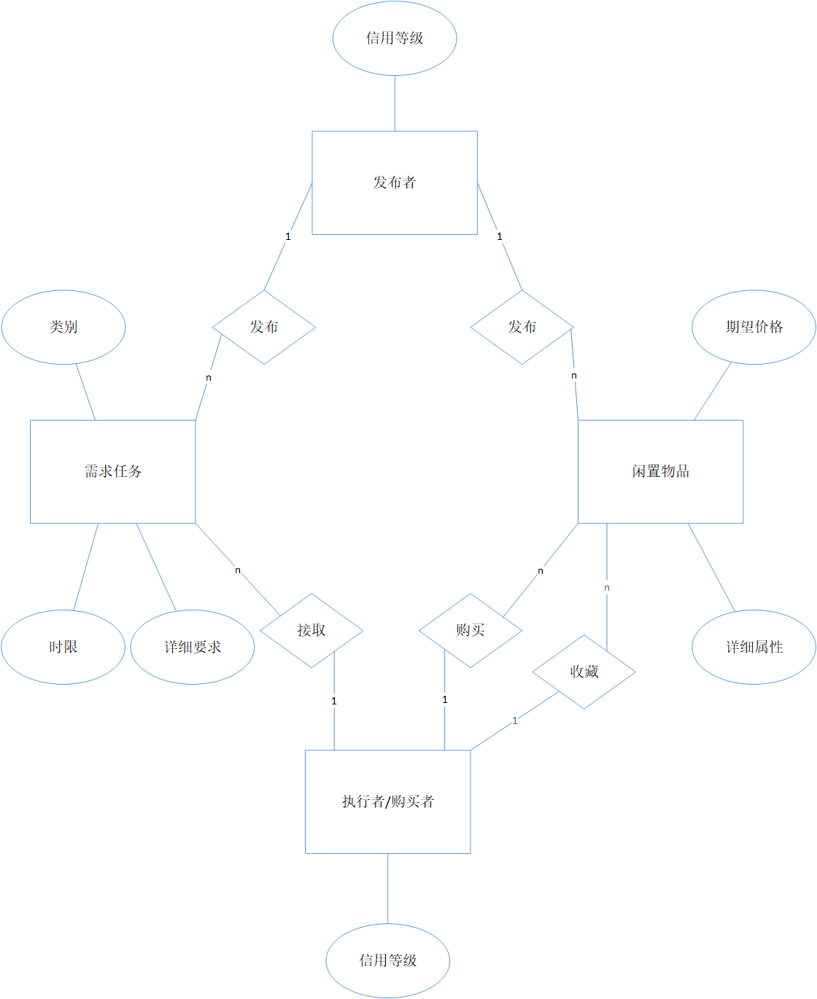

2、活动图说明
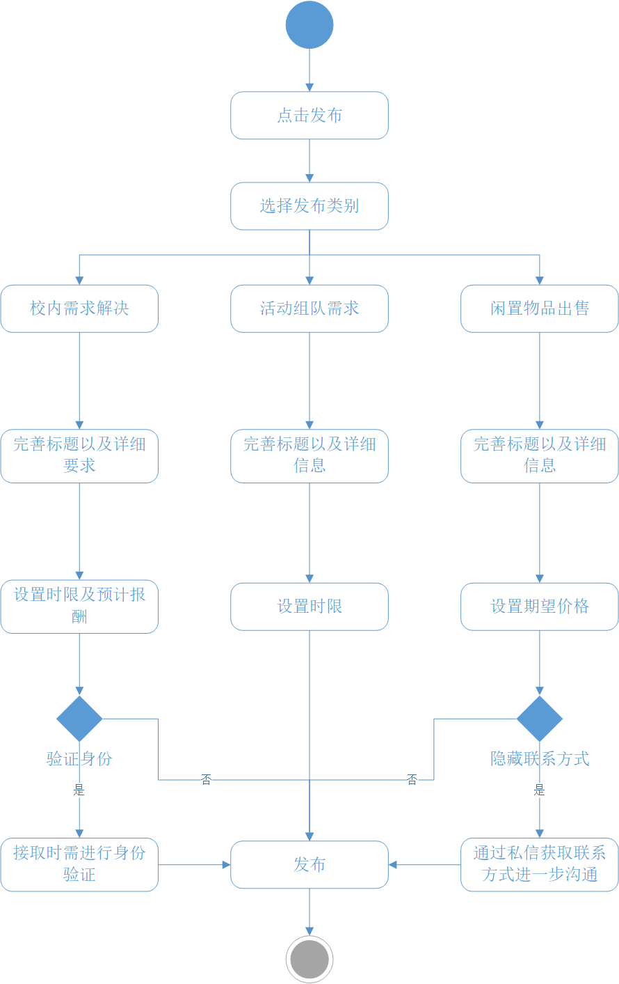
用户选择发布类别为校内需求解决后，将具体的要求地点等补充完善，选择时限以及预计的报酬，如帮忙取快递，则时限可设置为两天，报酬为3元，之后由于涉及到相应的隐私问题，所以针对性的加入了是否需要验证接取者身份的步骤，当用户选择是时则需验证接取者的身份信息，方可将自己的信息进行透露。
用户选择发布类别为活动组队时，需完善标题以及详细的信息方便后续的搜索，之后设置相应的时限，便于双方进行后续的联系。
用户选择发布闲置交易信息时，需完善标题以及物品详细的介绍，最后需要填写预期的价格，之后判断是否需要隐藏自己的联系方式，如果是则买家需要通过私信的方式来进行进一步沟通，之后便完成发布。
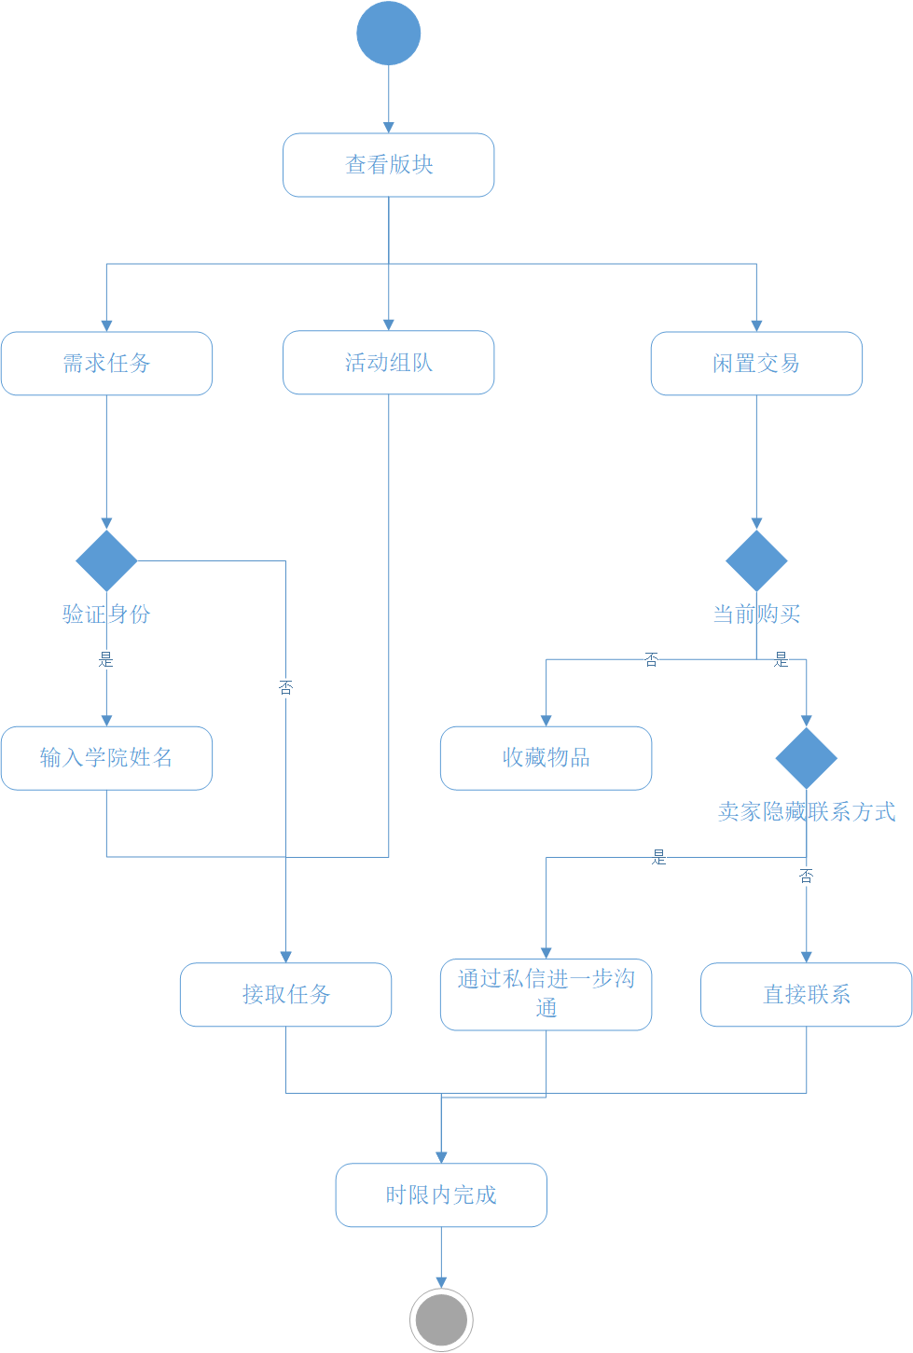
用户在需求解决版块时，针对不同的需求类型，可能出现不同的要求，比如帮忙拿快递这一点上，由于涉及到较为隐秘的私人信息，所以会要求接需求任务的同学提供验证信息，作为保证，同时针对较为简便的需求，可不进行需求验证，如教学楼送伞。
用户在活动组队版块时，可直接根据需求的详细信息判断时间条件是否合适，接下来就直接接取任务，双方建立联系。
用户在闲置交易版块时，可对有意向的物品进行收藏，系统判断是否需要当前进行购买，用户可将物品收藏，在个人信息版块后续进行再次查看。

第三部分、运行环境
项目基于微信小程序端进行开发，由于微信的生态体系非常强大，这就节省了大量的推广成本，并且微信小程序具有丰富的功能和出色的使用体验，同时也降低了用户的使用难度。微信小程序在各个平台的表现十分良好，对于开发者而言成本较低。
运行环境要求：iOS（iPhone/iPad）、Android

第四部分、数据库设计

1、数据库表名
表名 | 功能说明
user | 用户表
proj_pool | 可选项目池
team | 项目(分组)表
stage | 阶段表
mission | 任务表
doc | 文稿表

2、数据库具体设计
1.1表
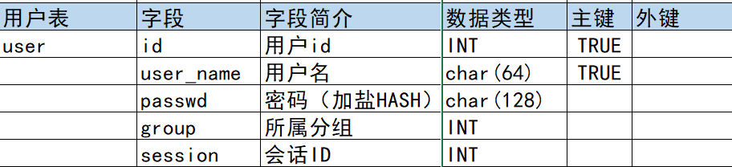

1.2表
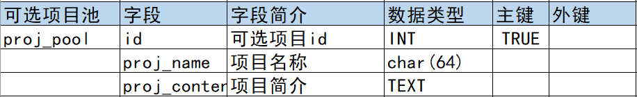
1.3表
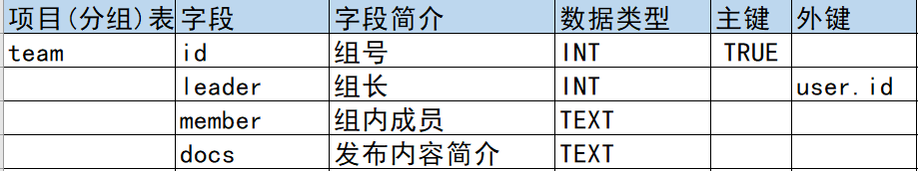
1.4表
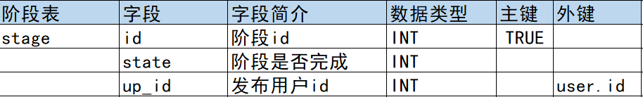
1.5表
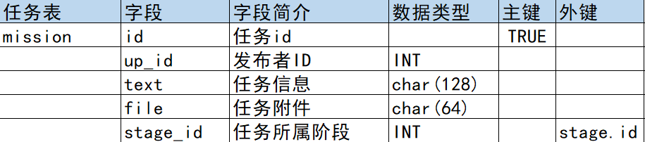
1.6表
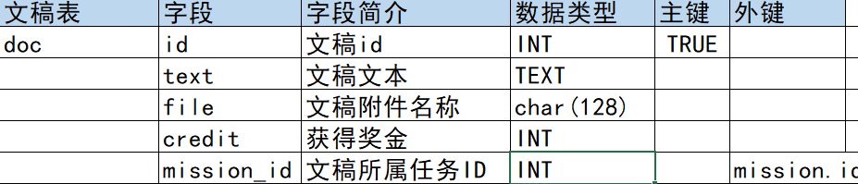

第五部分、界面设计
- 主界面设计

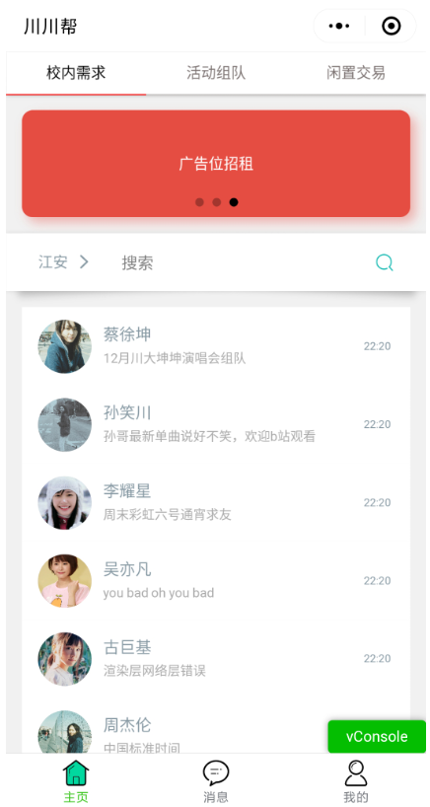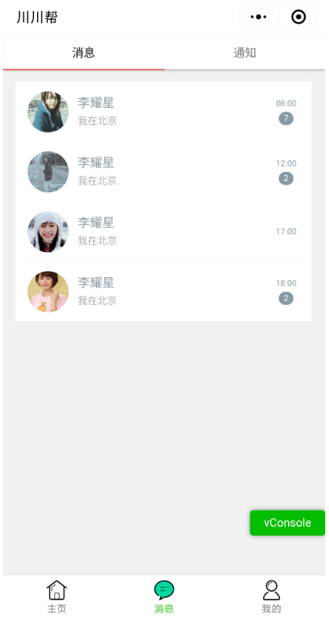
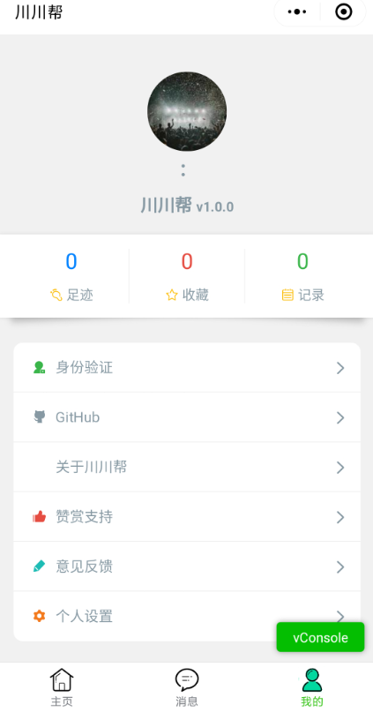

- 用例界面实现
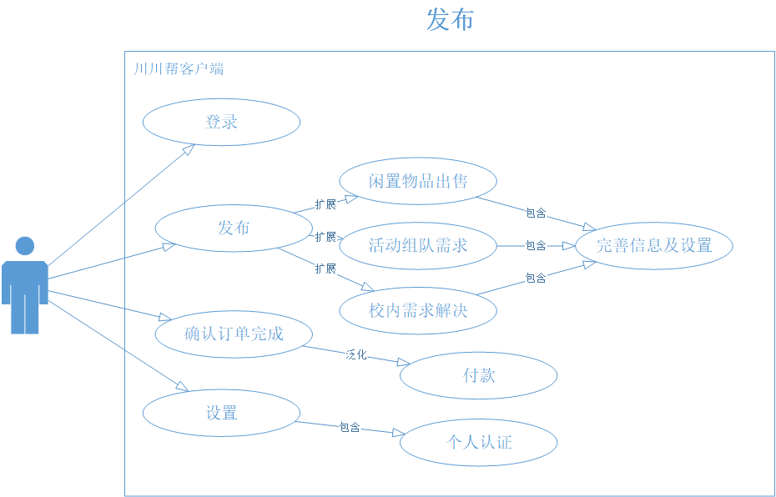
当用户需要发布任务时，需要先进行登录，并且已进行过个人认证，以方便后期的交易活动顺利进行。
发布的任务总共有三种类型：闲置物品、活动组队、校内跑腿需求。每一类发布的任务都有时间期限、报酬地点等信息的不同，所以在发布后标题图片等信息会决定任务接收情况好坏。
在订单结束之后发布者可以确认订单结束，若是有报酬则会转到接收者账上。

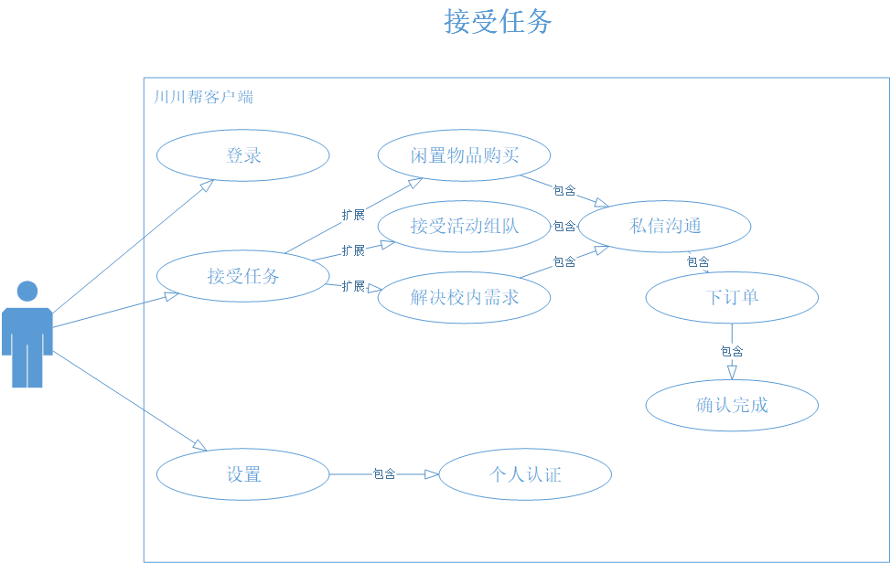

当用户需要接收任务时，需要先进行登录，并且已进行过个人认证，以方便后期的交易活动顺利进行。
找到自己心仪的任务或物品时，可以对订单进行评价或者对发起人进行私信沟通。如果决定接受则可以下订单。
在订单结束之后接收者确认订单结束提醒发起者确认，若是有报酬则会转到接收者账上。

